Indsamling af småt elektronik og batterier i nedgravede containere i Aalborg Kommune

Indkast til plast & metal, batterier og glas

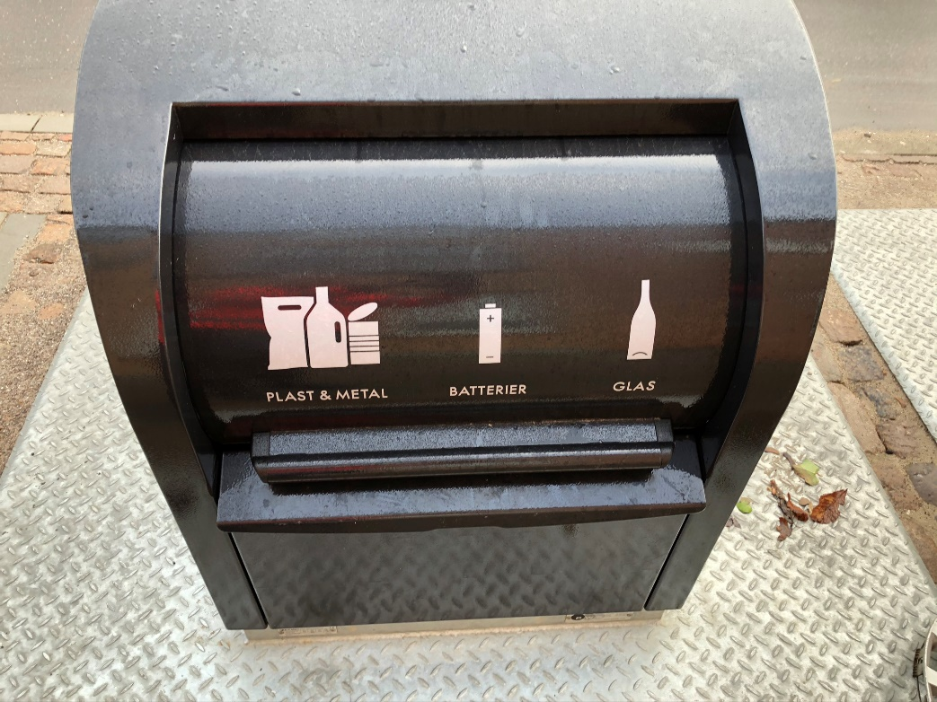

Indkast til pap & papir og mini elektronik – åbent indkast

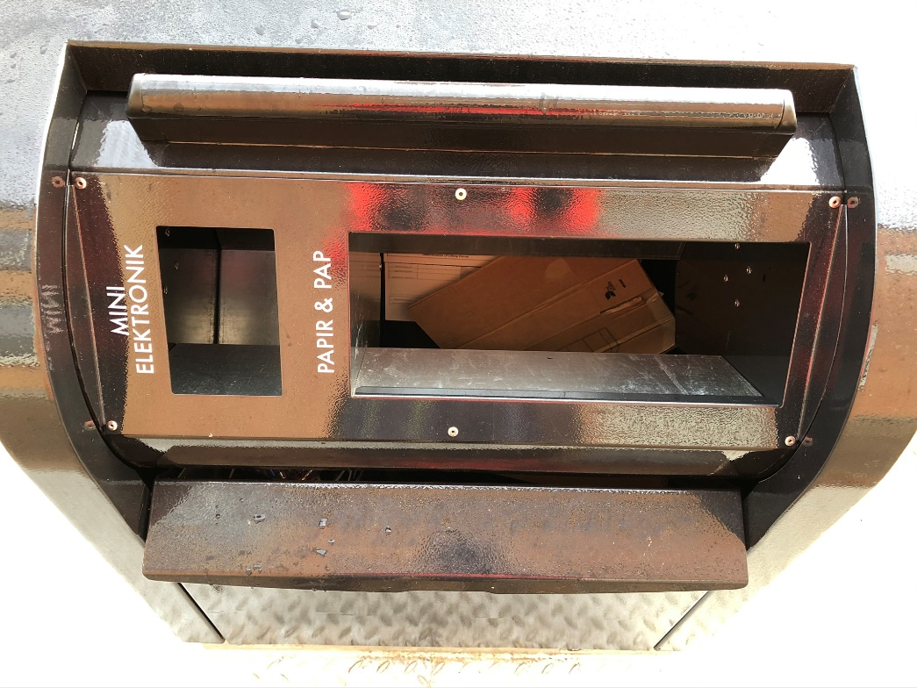

Indkast til pap & papir og mini elektronik
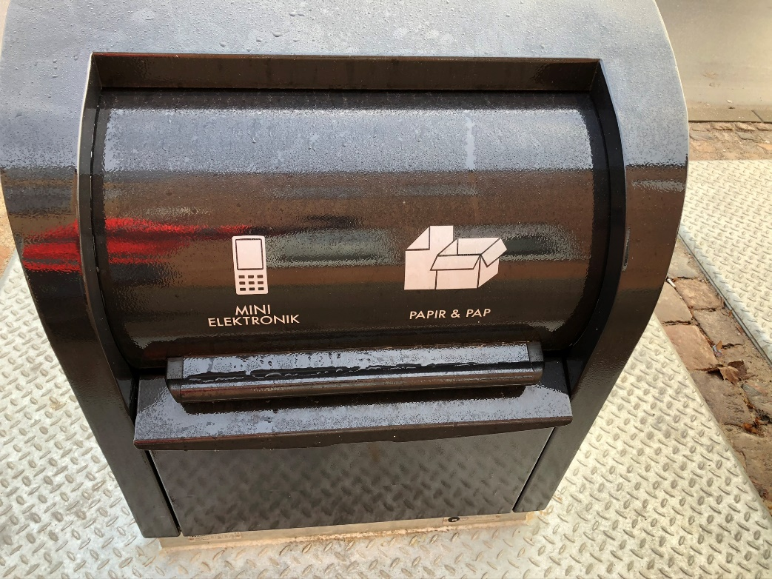

Indkast til plast & metal, batterier og glas - inspektionslem

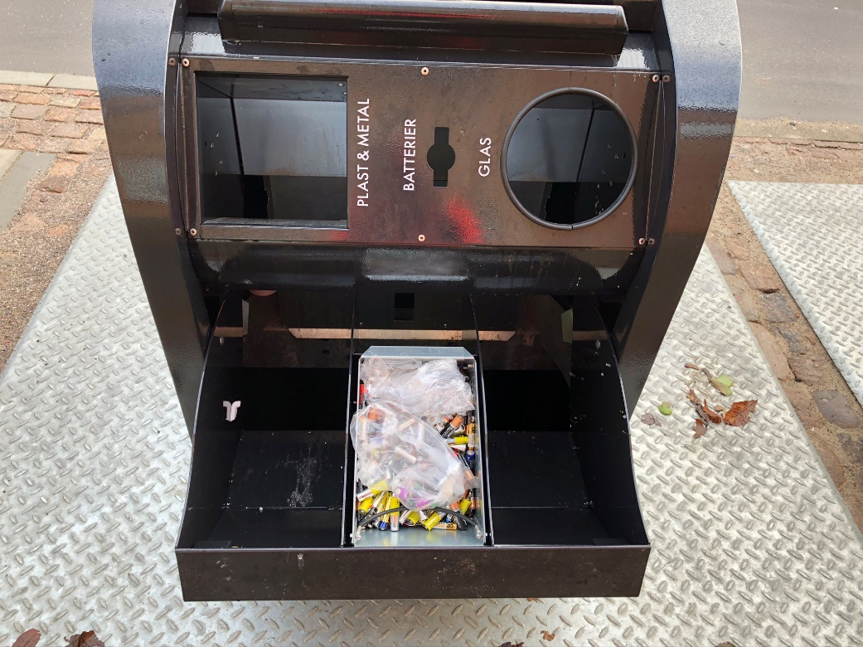

Indkast til plast & metal, batterier og glas – åbent indkast
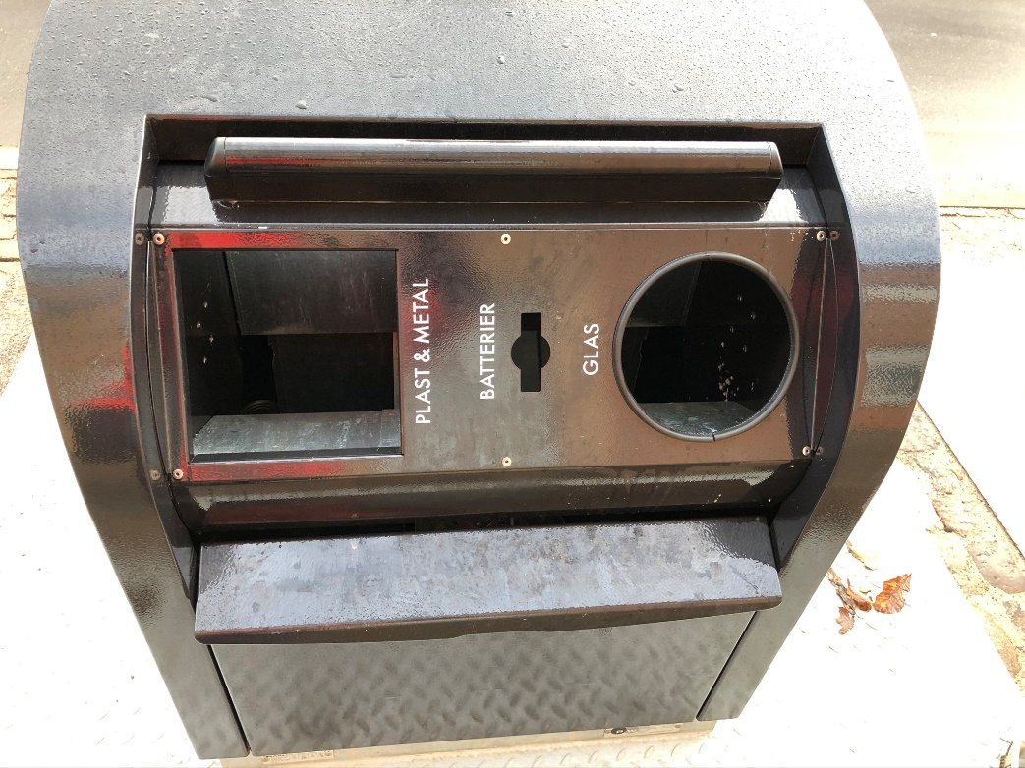

Indkast til pap & papir og mini elektronik - inspektionslem

